Мир моих увлечений

Автор: Лев Постников, МБОУ «Лицей №23»

Фото: Лев Постников, МБОУ «Лицей №23»

В настоящее время у молодёжи появилось больше возможностей развивать себя не только в школе, но и за её пределами. За последние 20 лет очень развивалась и продолжает развиваться сфера увлечения интернет-деятельностью.
В период с конца XX века и по сей день большой популярностью пользуются компьютерные клубы, хотя надо отметить, что за последние 5-7 лет их посещаемость заметно снизилась, так как компьютеры стали более доступны российским семьям. Компьютерные клубы привлекают молодёжь тем, что предоставляют в пользование на определённое время мощные системы, на которых можно заниматься большим количеством дел, не оглядываясь на длительность выполнения вычислительных процессов.
В нашем городе относительно недавно появился компьютерный клуб, который на определённое время предоставляет удобные места для работы за мощными компьютерами. В этом компьютерном клубе я люблю заниматься своим хобби: моделированием и продюсированием.
Моделирование - очень сложная сфера деятельности в интернете. Порог вхождения у неё простой, в целом, как и у всех творческих профессий, нужны лишь желание и силы работать, а их понадобится очень много. Когда начинается работа с материалами объекта, к примеру, нужно сделать так, чтобы у подушки была текстура ткани или чтобы штора приняла правильную форму для более “естественного” вида, начинаются трудности со стороны вычислительных процессов машины. Фаза рендеринга (отрисовки) сцены очень сложна, потому что приходится ждать не менее 8 часов, пока сцена полностью отрисуется и будет готова для сохранения.
Вот, к примеру, сцена, рендеринг которой занял около 8 часов:
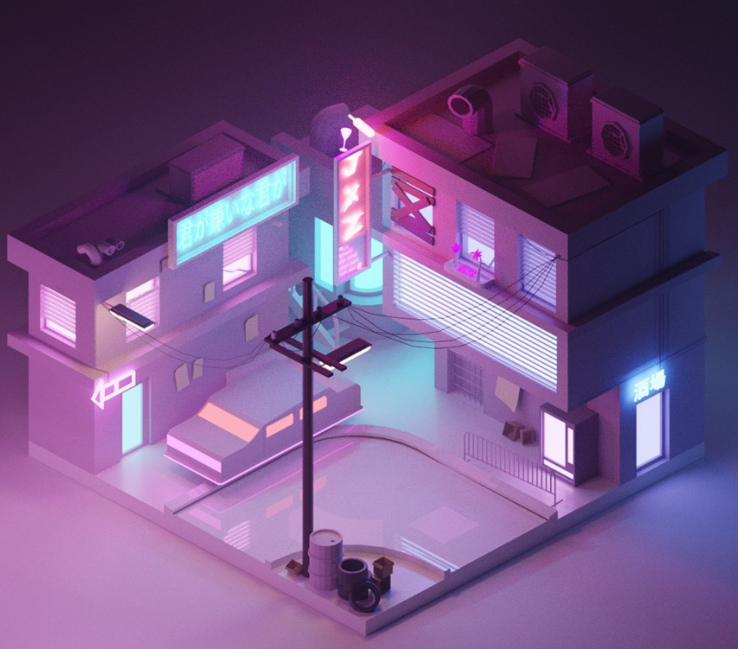
И это простая работа, есть работы гораздо выше уровнем, рендеринг которых даже на мощных машинах занимает очень много времени.
Теперь расскажу про продюсирование музыки.
Продюсирование музыки также имеет невысокий порог вхождения. Однако, чтобы добиться высот в этом деле, нужно постоянно изучать техническую теорию программ и в целом работы специальных инструментов и музыки.
Ниже можно видеть один из моих проектов. 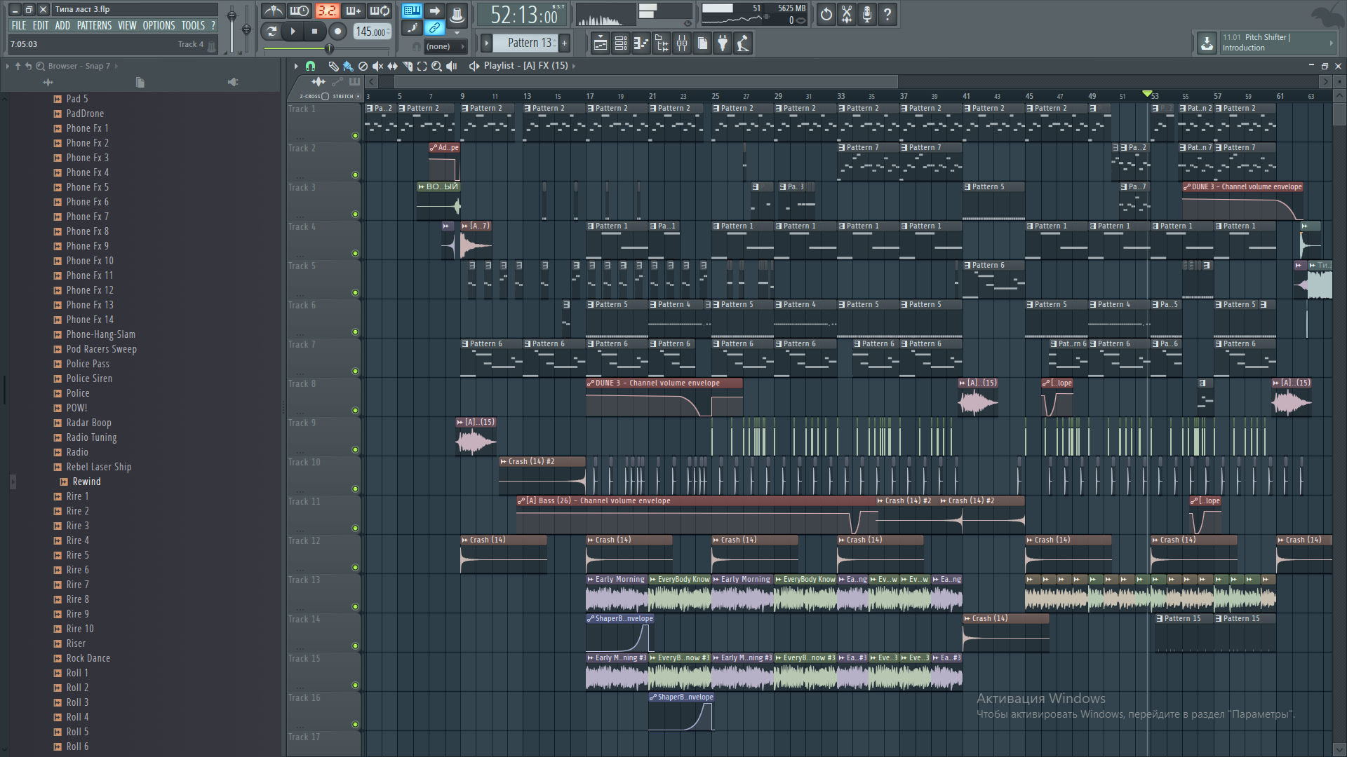
Изначально основной проблемой является написание мотива и вообще мелодии в целом, но после 4 часов беспрерывной работы возникает уже другая, более существенная, проблема – проблема обработки всех вычислительных процессов. Компьютер не справляется в полной мере с нагрузкой, которая создаётся в ходе самой работы, из-за использования большого числа плагинов (специальных инструментов, предназначенных для работы со звуком, его изменением и настройкой), из-за чего появляются щелчки, и звук искажается, что затрудняет дальнейшую работу.
Также возникают проблемы при работе в программах для монтажа видео, например, Sony Vegas 16 pro или Adobe After Effects, эти программы ещё более требовательны к ресурсам компьютера.
Но изучение всего этого очень вдохновляет и развивает. Человек заводит новые знакомства, изучает что-то новое, что в будущем может принести свои плоды, если усердно трудиться и не бросать начатое на половине пути.
Компьютерный клуб очень помогает в изучении новых сфер жизни, мне, например, помог узнать много нового о производстве музыки и моделировании.

